Отчёт по лабораторной работе №13

Дмитрий Алексеевич Митяков

Содержание

# Цель работы

Изучить основы программирования в оболочке ОС UNIX. Научится писать более сложные командные файлы с использованием логических управляющих конструкций и циклов.

# Выполнение лабораторной работы

Используя команды getopts grep напишем командный файл, который анализирует командную строку с ключами и выполним его: -i inputfile — прочитать данные из указанного файла; -o outputfile — вывести данные в указанный файл; -p шаблон — указать шаблон для поиска; -C — различать большие и малые буквы; -n — выдавать номера строк; а затем ищет в указанном файле нужные строки

(рис. @fig:001). 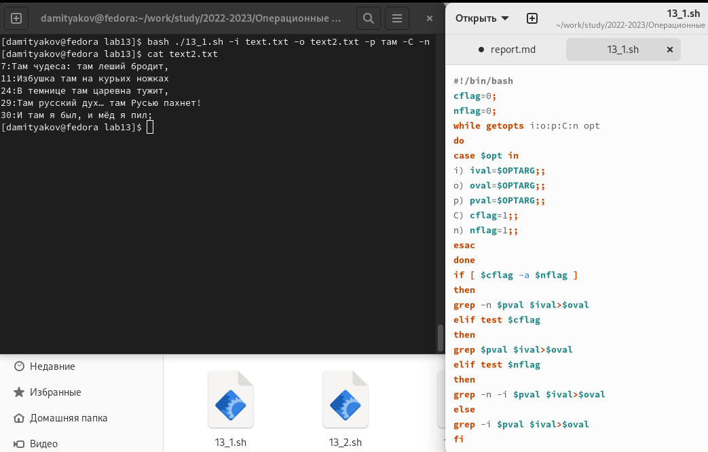

Напишем сначала на языке Си программу, которая вводит число и определяет, является ли оно больше нуля, меньше нуля или равно нулю. Затем завершим программу при помощи функции exit(n), передавая информацию о коде завершения в оболочку. Командный файл вызовет эту программу и, проанализировав с помощью команды $?, выдаст сообщение о том, какое число было введено

(рис. @fig:002). 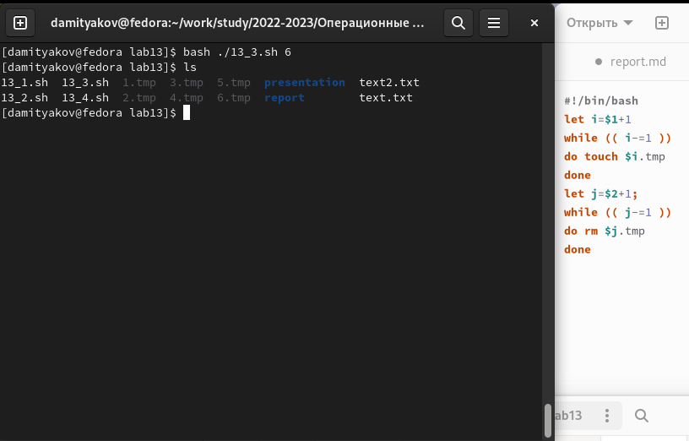

Напишем командный файл, создающий указанное число файлов, пронумерованных последовательно от 1 до N

(рис. @fig:003). 

Напишем командный файл, который с помощью команды tar запаковывает в архив все файлы в указанной директории. Модифицируем его так, чтобы запаковывались только те файлы, которые были изменены менее недели тому назад.

(рис. @fig:004). 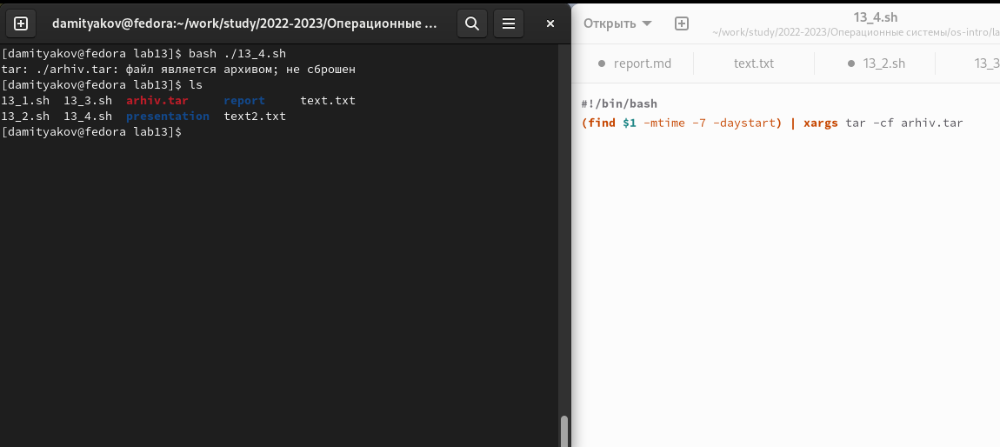

# Контрольные вопросы

1. Каково предназначение команды getopts?

* Создание по пользовательским аргументам.

1. Какое отношение метасимволы имеют к генерации имён файлов?

* Используют как файлы так и аргументы.

1. Какие операторы управления действиями вы знаете?

* If, else, elif, fi, while, do, done, until, do, done, for, in, do, done, case, in, esac

1. Какие операторы используются для прерывания цикла?
   1. for – будет выполнять действие до тех пор, пока есть объекты для выполнения. b) while – выполняет действие до тех пор, пока условие является истинным.
2. until – будет выполнятся пока условие не станет правдиво.
3. Для чего нужны команды false и true?

* Эти команды указывают, ложные и правдивые утверждения

1. Что означает строка if test -f man $s/$ i.$s, встреченная в командном файле?

* Проверяет если существует файл его размерность и тип c двумя разными расширениями, заменяя через переменные.

1. Объясните различия между конструкциями while и until.

* while – выполняет действие до тех пор, пока условие является истинным. until – будет выполняться до тех пор, пока условие не станет истинным, т.е. пока оно false.

# Выводы

Я изучил основы программирования в оболочке ОС UNIX. Научился писать более сложные командные файлы с использованием логических управляющих конструкций и циклов.

# Список литературы